Que faire quand j’ai du temps libre ?

Que faire si j’ai

du temps libre ?

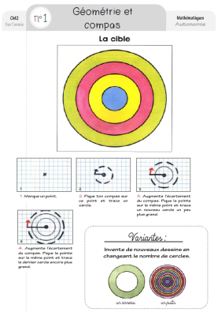

Je peux avancer mon plan d'apprentissage

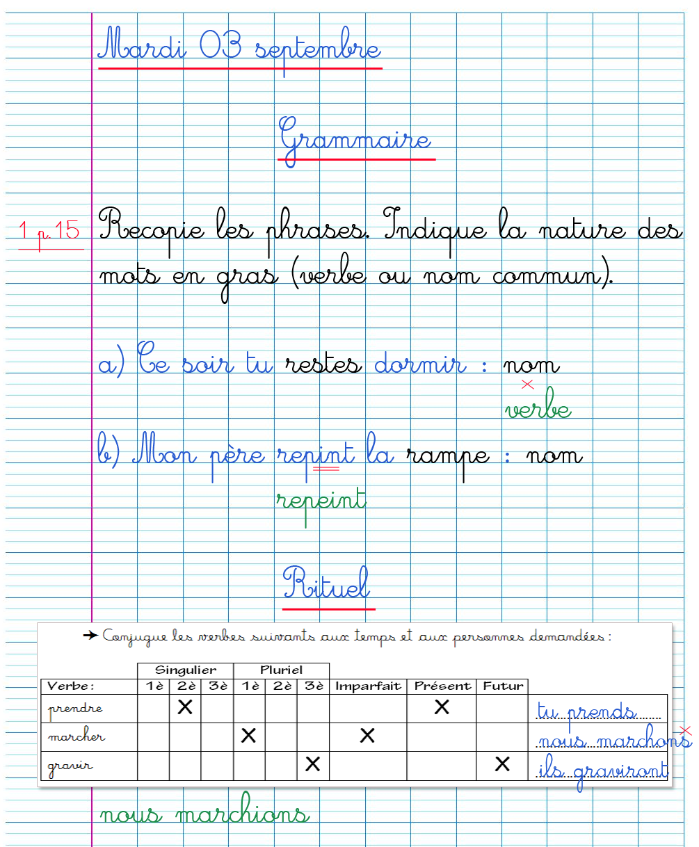

Je peux corriger mes cahiers ou ranger mon casier

Téléchargé gratuitement sur http://orpheecole.com





Je peux lire un livre à ma place ou au coin bibliothèque

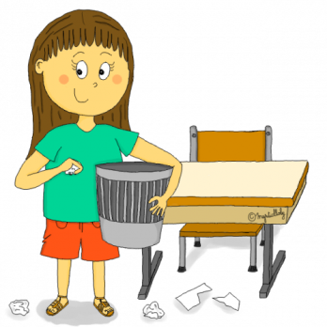

Je peux faire mon service (s’il est faisable)



Je peux aller au coin ordinateur





Je peux faire un jeu de société ou aider un camarade



Et tout ça dans le calme !

Téléchargé gratuitement sur http://orpheecole.com